Информация
о проведении Всероссийского открытого урока на тему
«Что ты знаешь о еде?»
В МКОУ «Н-Каранайская оош»

8 февраля 2018 года в 9 классе (5учащихся) МКОУ «Н-Каранайская оош» в

10-11 ч по московскому времени прошла онлайн-трансляция

Всероссийского открытого урока

на тему : «Что ты знаешь о еде?

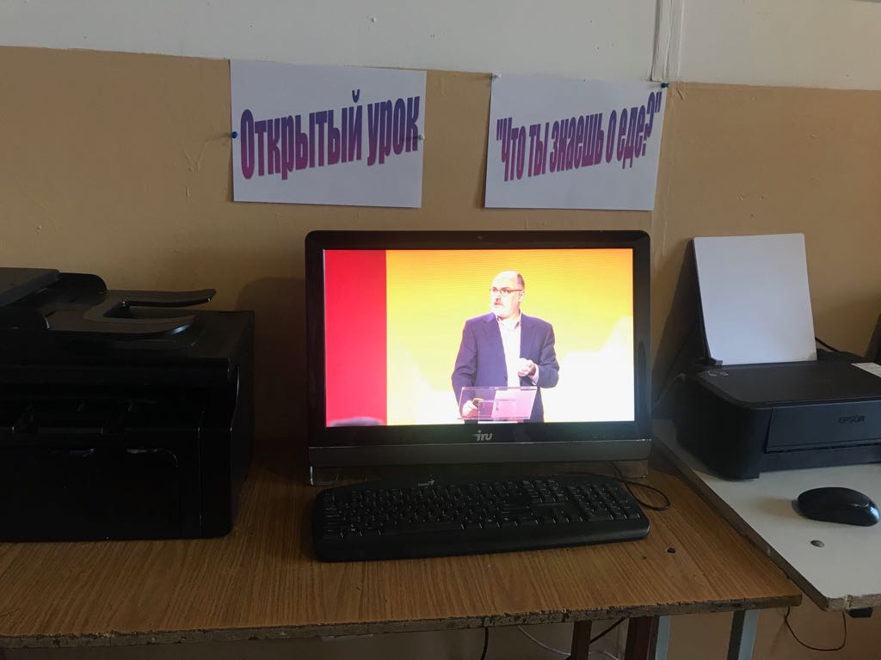

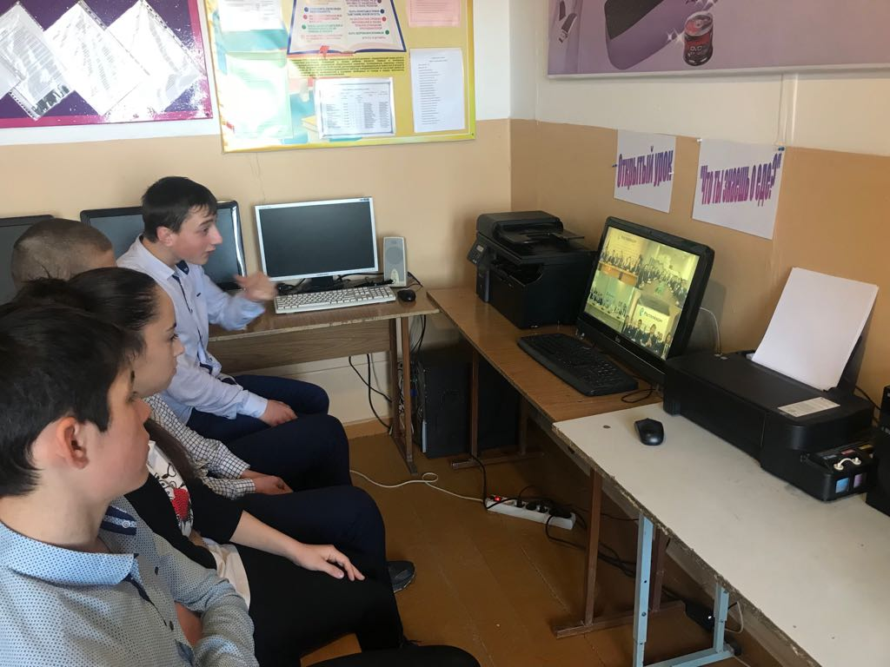

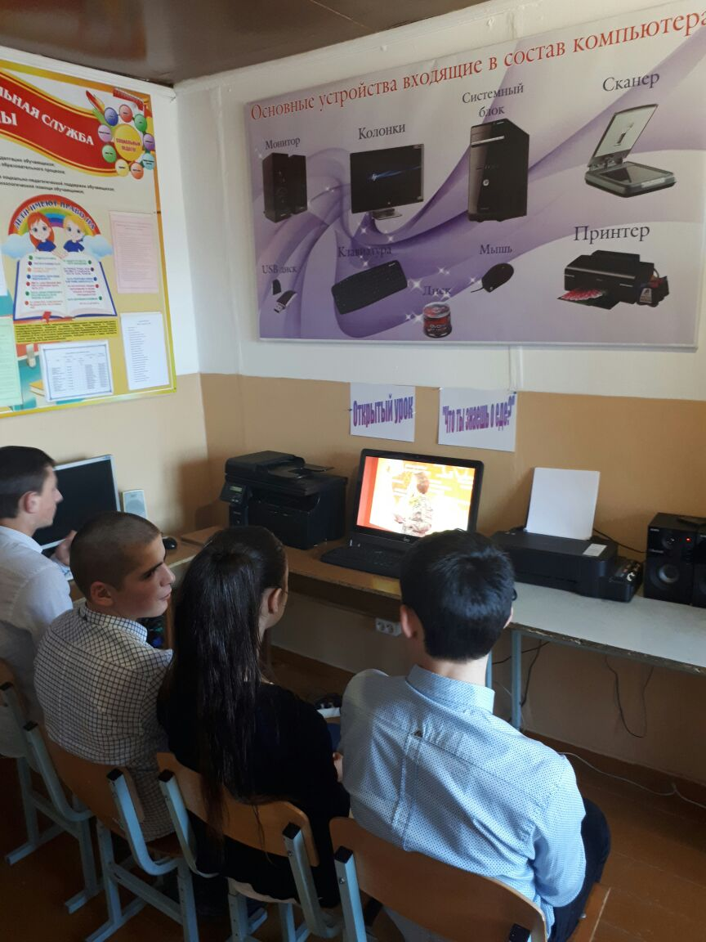

Психолог школы ____П.М.Гасанова

